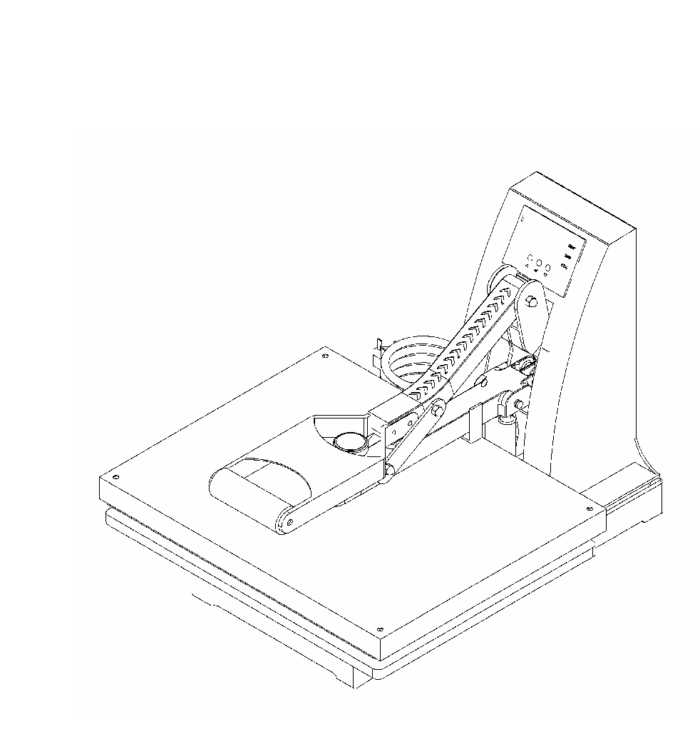
Руководство по эксплуатации плоского термопресса

Модель NO.: SHP-15/20/24LP2

Содержание
- Сборочный чертеж----------------------------------------------------------------------2
- Технические параметры--------------------------------------------------------------2
- Процесс эксплуатации--------------------------------------------------------------3-4
- Обслуживание----------------------------------------------------------------------------5
- Поиск и устранение неисправностей-------------------------------------------6
- Электрическая схема------------------------------------------------------------------7
- Детальный чертеж--------------------------------------------------------------------8

- Сборочный чертеж
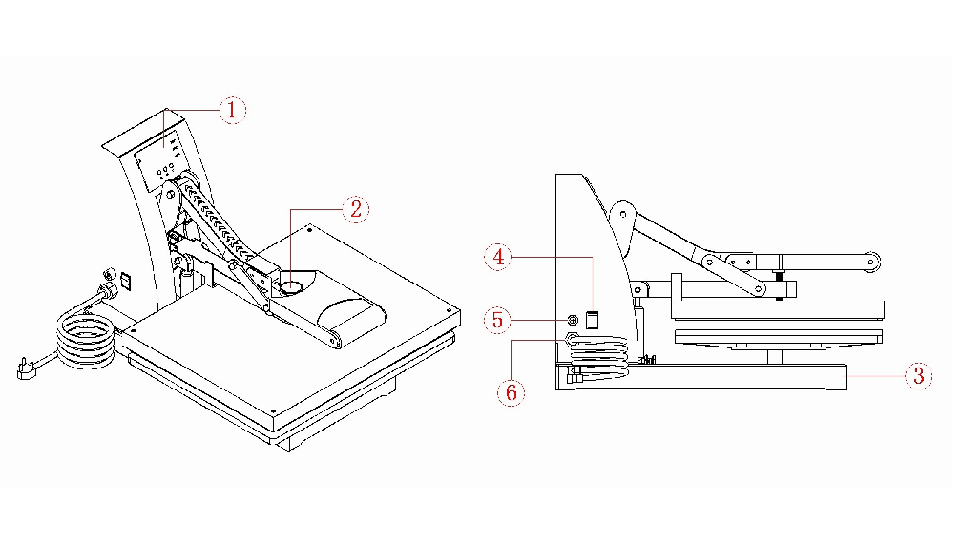
1 Цифровой контроллер GY-04 2- Ручка управления регулировки давления 3- Основание машины
4- Выключатель питания 5 – Предохранитель 6 – Кабель питания

- Технические параметры

1 Модель NO.: SHP-15/20/24LP2
2 Размеры машины: 415*676*620 мм.
3 Размер тепловой плиты: 38*38 см, 40*50 см, 40*60 см
4 Максимальный размер печати изделия: 400*600*20 мм.
5 Напряжение: 220V/1 фаза; 110V/ 1 фаза
6 Мощность: 220V/1.8KW; 110V/1.2KW
7 Рекомендуемая настройка 30~280 сек; 180~200 °C
Временной диапазон: 0~999 сек.
Максимальная температура: 225°C
8 Размер упаковки: 71*50*53см / 75*60*52см / 77*72*58см
9 Вес брутто: 24кг/34кг/39кг.

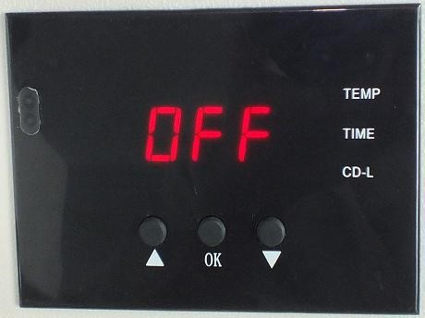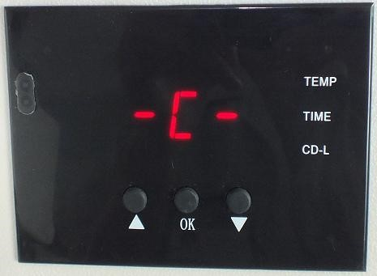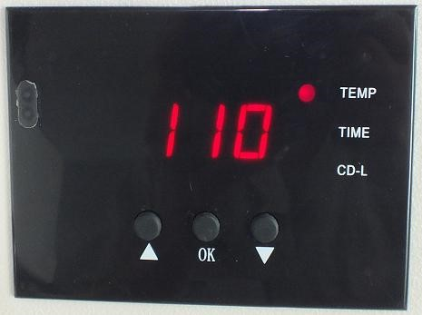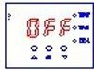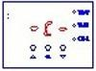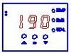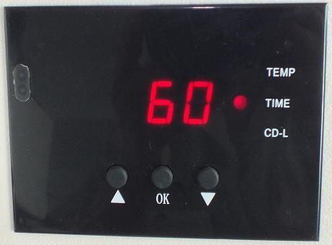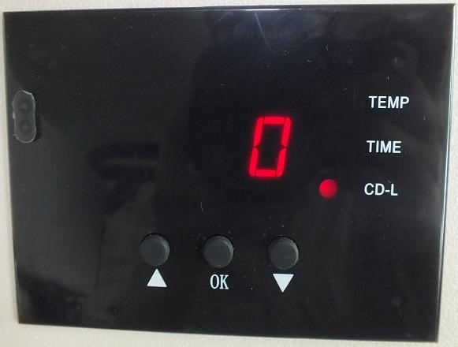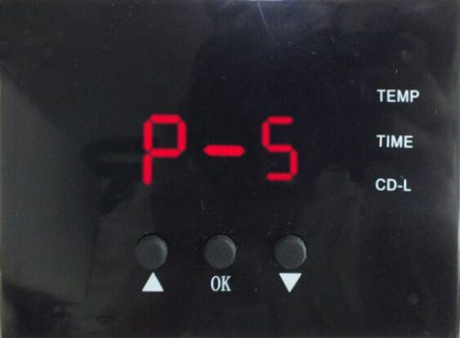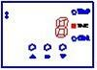
Если существует разница между фактической температурой и температурой показанной на контроллере, вы можете использовать режим P5 для калибровки разницы. Например, когда фактическая температура плиты имеет температуру 180 °C, но на дисплее отображается 200°C, зажимайте в течение 5 секунд, чтобы войти в режим P5. При входе в режим P5, нажмите кнопку UP "△", чтобы установить значение 20, затем снова нажмите кнопку на 5 секунд, чтобы вернуться в рабочий режим. Напротив, когда фактическое значение температуры плиты составляет 200 °C, но на дисплее отображается 180°C, нажмите кнопку вниз кнопку "▽", чтобы установить значение -20, и затем зажмите кнопку на 5 секунд, чтобы вернуться в рабочий режим

III. Процесс эксплуатации
1
. Необходимая температура
Включите питание,
индикатор температуры включен.
Дисплей показывает:

Нажмите кнопку , индикатор загорится (C обозначает Цельсий). Нажмите стрелки "△" или "▽", чтобы выбрать "℃" или "℉" (F обозначает Фаренгейт) в соответствии с вашими предпочтениями.
Нажмите кнопку , индикатор температуры включится. С помощью стрелок установите температуру в соответствии с запечатываемым материалом.
(Обычно 180℃~200℃)
2
. Установите требуемое время
Нажмите кнопку после установки температуры и индикатор времени включен. Используйте стрелки для установки времени.
Нажмите кнопку после установки времени; дисплей покажет, что температура начала расти. "CD-L" показывает время, отсчитываемое в момент печати.

- 3 -

3. Способы печати
Шаг 1: Убедитесь, что шнур питания подключен к розетке. Поместите заготовку (например, футболку) на нижнюю плиту, а бумагу для переноса изображения - на заготовку, отрегулируйте давление в соответствии с вашими требованиями и запустите машину.
Шаг 2: Установите необходимую температуру и время, после чего температура начнет повышаться.
Шаг 3: Когда температура поднимется до заданной, пресс подаст звуковой сигнал; после этого опустите верхнюю плиту (звуковой сигнал должен отключиться) - начнется процесс переноса изображения.
Шаг 4: Включается счетчик времени, по истечении времени откройте верхнюю нагревательную плиту.
Шаг 5: Уточните в инструкции к трансферной бумаге/пленке, чтобы узнать, следует снимать бумагу/пленку холодной или горячей. Ниже приведены рекомендации по времени прижима для
различных видов трансферной бумаги и пленки.
Трансферная бумага для струйной печати или термотрансферная пленка (на ткань) 14-18 секунд
Трансферная бумага для лазерного копира/принтера (ткань) 18-25 секунд
Сублимационные трансферы (на ткани) 25-30 секунд
Сублимационные трансферы (на FR-пластик и пищевые изделия) 60-70 секунд

4. Рекомендации:
1) Нанесение на футболку:
Установите температуру: 180℃.
Время печати: сублимация на синтетических тканях 30-50 секунд;
термотрансфер на футболку или другую ткань из чистого хлопка 10-20 секунд.
2) Нанесение на лист алюминия
Установите температуру: 180℃.
Установите время: 45 секунд

Примечания:
1) Пожалуйста, выключите машину и выньте вилку из розетки, когда машина не используется.
2) Плита остынет до комнатной температуры, если термопресс не используется более 30 минут.
3) Для лучшего обслуживания термопресса максимальная температура нагрева составляет 210 градусов C (410 градусов F).
4) Плита может слегка поворачиваться вперед и назад. Это связано с движением зазора внутри в собранном зажиме, и это нормально.

IV. Обслуживание
1. Отсутствие реакции после включения машины
1). Проверьте, хорошо ли подключен штекер или он сломан.
2). Проверьте выключатель питания или цифровой контроллер, не сломан ли он.
3). Проверьте, не перегорел ли предохранитель.
4). Индикатор горит, но на экране нет изображения, проверьте кабель 5 трансформаторного пути. Если он ослаблен, это свидетельствует о плохом соединении. Если он хорошо соединен, это свидетельствует о неисправности трансформатора.
2. Экран работает хорошо, но температура на плите не повышается.
1). Проверьте соединение термопары с плитой. Если термопара неплотно прилегает, на дисплее будет отображаться 255, а устройство будет издавать звуковой сигнал.
2). Проверьте, горит ли индикаторная лампочка твердотельного реле, если нет, проверьте, не сломано ли реле или цифровой контроллер.
3). Если вы уже заменили твердотельное реле, но плита по-прежнему не нагревается,
проверьте, исправна ли плита и не ослаблен ли кабель питания плиты.
3. Тепловая плита работает хорошо, но на экране дисплея отображается 255℃.
1). Проверьте соединение термопары с плитой.
2). Если термопара касается хорошо, но все равно показывает 255℃, то она неисправна.
4. Машина нагревается при 0~180℃, но число на дисплее внезапно перескакивает на 200℃ или 300℃, или числа на дисплее скачут нерегулярно.
1). Проверьте, хорошо ли соприкасается термопара с плитой.
2). Если термопара в порядке, это значит, что программа цифрового контроллера нарушена, а именно неисправна интегральная микросхема - необходимо заменить контроллер.
5. Температура выходит из-под контроля: Установлена температура 180℃, но фактическая температура выше 200℃.
1). Это означает, что твердотельное реле сломано, вышло из-под контроля, необходимо заменить реле.
2). Или цифровой контроллер неисправен и продолжает подавать электричество на реле, необходимо заменить контроллер.
6. Установленные температура и время становятся нестандартными после замены плиты
1). Пожалуйста, сбросьте температуру и время в соответствии с руководством по эксплуатации.
7. Другие указания
1). Для продления срока службы машины, пожалуйста, регулярно добавляйте смазочное масло в соединения.
2). Не допускайте механических повреждений поверхности нагревательной плиты - повреждения могут ухудшить качество печати.
3). Пожалуйста, храните машину в сухом месте.
4). Если вы не можете решить проблему с электрическими деталями, пожалуйста, свяжитесь с поставщиком и получите техническую поддержку.

V. Поиск и устранение неисправностей
1. Если цвет отпечатка бледный: температура слишком низкая / недостаточное давление / или недостаточное время печати.
2. Если цвет отпечатка слишком коричневый или трансферная бумага почти сгорела: уменьшите температуру.
3. Если отпечаток расплывается: слишком большое время переноса приводит к расплыванию.
4. Если цвет отпечатка отличается / частичный эффект переноса недостаточно хорош: недостаточное давление / или недостаточно долгое прижатие / или некачественная трансферная бумага.
5. Если трансферная бумага прилипает к объекту после переноса: слишком высокая температура / или низкое качество печатной краски.

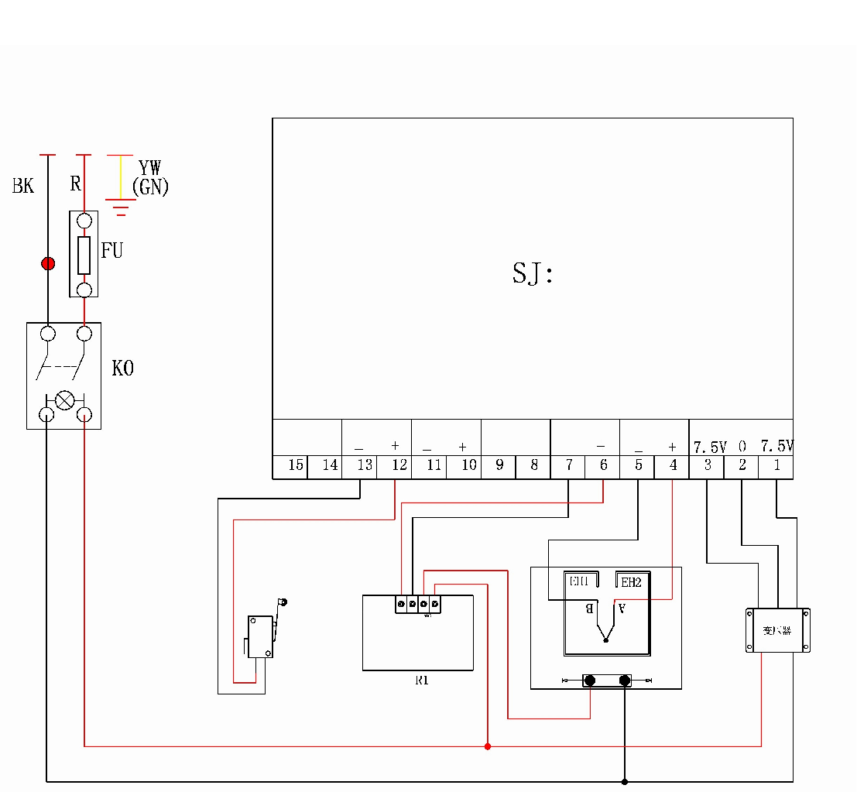
VI. Электрическая схема

KO: Переключатель питания К2: Концевой выключатель FU: предохранитель

EH1 EH2: Нагревательная труба SJ: Термостат

Т: Трансформатор R1: Реле

VII. Детальный чертеж

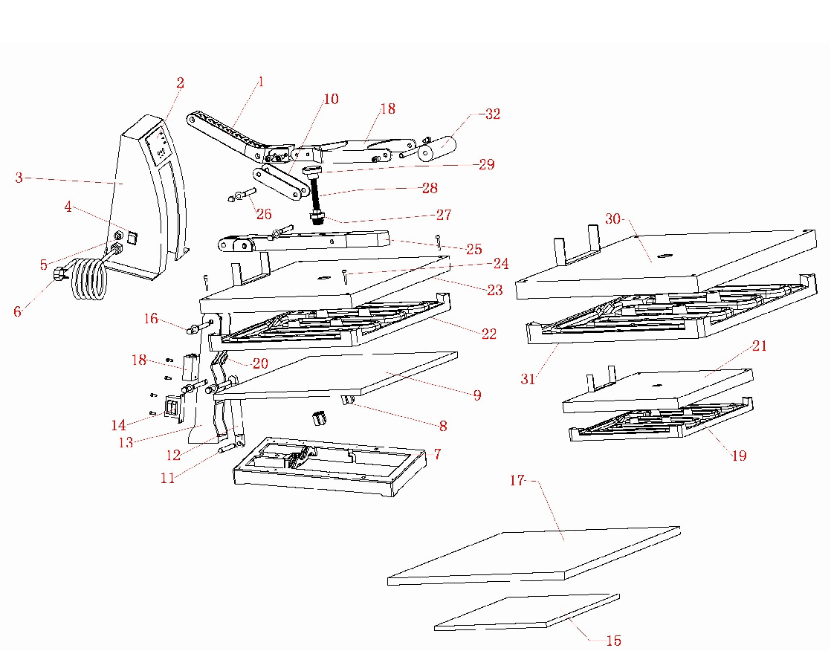

Сер № | Название детали | Кол-во
1 | Ручка стойки | 1
2 | GY-04 Цифровой контроллер | 1
3 | Электронный блок управления | 1
4 | Переключатель питания | 1
5 | Держатель предохранителя | 1
6 | Шнур питания | 1
7 | Основание устройства | 1
8 | Ножка стойки | 2
9 | Стойка | 1
10 | Соединитель | 1
11 | Рукоятка фиксированный вала | 1
12 | Газовый амортизатор | 1
13 | Опора | 1
14 | Трансформатор | 1
15 | Нижняя плита | 1
16 | Полукруглая гайка | 10
Сер № | Название детали | Кол-во
17 | Подложка | 1
18 | Реле | 1
19 | Плита | 1
20 | Концевой выключатель | 1
21 | Покрытие плиты | 1
22 | Плита | 1
23 | Покрытие плиты | 1
24 | Плоский крестообразный винт | 4
25 | Наклонный рычаг | 1
26 | Вал рукоятки | 3
27 | Гайка регулировки давления
28 | Винт регулировки давления | 1
29 | Пятиконечное круглое колесо | 1
30 | Покрытие плиты | 1
31 | Плита | 1
32 | Захват рукоятки | 1

